options(OutDec = ".") # Asegurar punto decimal en este chunk
# Establecer semilla aleatoria
set.seed(sample(1:10000, 1))
# Aleatorizar ciudades para el contexto del problema
ciudades <- c("Lima", "Bogotá", "Ciudad de México", "Santiago", "Buenos Aires",
"Quito", "Caracas", "La Paz", "Asunción", "Montevideo",
"San José", "Panamá", "Managua", "Tegucigalpa", "San Salvador",
"Santo Domingo", "Medellín", "Cali", "Barranquilla", "Cartagena")
ciudades_seleccionadas <- sample(ciudades, sample(3:5, 1))
ciudades_texto <- paste(ciudades_seleccionadas, collapse = ", ")
# Aleatorizar términos para el contexto del problema
terminos_estudio <- c("estudio", "análisis", "investigación", "informe", "reporte")
termino_estudio <- sample(terminos_estudio, 1)
terminos_accidentes <- c("accidentes de tránsito", "siniestros viales", "incidentes de tráfico",
"colisiones vehiculares", "percances en carretera")
termino_accidente <- sample(terminos_accidentes, 1)
terminos_mortalidad <- c("mortalidad", "fallecimientos", "muertes", "víctimas fatales", "decesos")
termino_mortalidad <- sample(terminos_mortalidad, 1)
terminos_empresas <- c("empresa", "organización", "entidad", "institución", "compañía", "consultora")
termino_empresa <- sample(terminos_empresas, 1)
terminos_registro <- c("registro", "conteo", "recuento", "estadística", "cifra")
termino_registro <- sample(terminos_registro, 1)
# Aleatorizar años para el estudio (mantener 4 años consecutivos)
año_inicial <- sample(2000:2018, 1)
años <- año_inicial:(año_inicial + 3)
años_texto <- paste(min(años), "y", max(años))
# Generar datos de mortalidad total con tendencia realista
base_mortalidad <- sample(4000:8000, 1)
variacion_maxima <- round(base_mortalidad * 0.2) # Variación máxima de 20%
# Generar tendencia aleatoria para mortalidad total
tendencias <- c("creciente", "decreciente", "pico", "valle", "ondulante")
tendencia <- sample(tendencias, 1)
mortalidad_total <- numeric(4)
if (tendencia == "creciente") {
factor_incremento <- seq(1, 1.2, length.out = 4)
mortalidad_total <- round(base_mortalidad * factor_incremento + rnorm(4, 0, variacion_maxima * 0.3))
} else if (tendencia == "decreciente") {
factor_decremento <- seq(1.2, 1, length.out = 4)
mortalidad_total <- round(base_mortalidad * factor_decremento + rnorm(4, 0, variacion_maxima * 0.3))
} else if (tendencia == "pico") {
factores <- c(1, 1.1, 1.2, 1.05)
mortalidad_total <- round(base_mortalidad * factores + rnorm(4, 0, variacion_maxima * 0.3))
} else if (tendencia == "valle") {
factores <- c(1.15, 1.05, 1, 1.1)
mortalidad_total <- round(base_mortalidad * factores + rnorm(4, 0, variacion_maxima * 0.3))
} else { # ondulante
factores <- c(1, 1.15, 1.05, 1.2)
mortalidad_total <- round(base_mortalidad * factores + rnorm(4, 0, variacion_maxima * 0.3))
}
# Asegurar que todos los valores sean positivos y tengan magnitud adecuada
mortalidad_total <- pmax(mortalidad_total, base_mortalidad * 0.9)
mortalidad_total <- pmin(mortalidad_total, base_mortalidad * 1.3)
mortalidad_total <- round(mortalidad_total)
# Generar datos para hombres (aproximadamente 75-85% del total - proporción realista)
proporcion_hombres <- runif(4, 0.75, 0.85)
mortalidad_hombres <- round(mortalidad_total * proporcion_hombres)
# Calcular datos para mujeres (el resto)
mortalidad_mujeres <- mortalidad_total - mortalidad_hombres
# Aleatorizar colores de las gráficas
colores_disponibles <- c("blue", "red", "green", "purple", "orange", "brown", "black", "magenta", "cyan")
color_hombres_correcto <- sample(colores_disponibles, 1)
colores_disponibles <- colores_disponibles[colores_disponibles != color_hombres_correcto]
color_mujeres_correcto <- sample(colores_disponibles, 1)
# Aleatorizar etiquetas de género
etiquetas_masculino <- c("Masculino", "Hombres", "Varones", "Género masculino")
etiqueta_masculino <- sample(etiquetas_masculino, 1)
etiquetas_femenino <- c("Femenino", "Mujeres", "Género femenino")
etiqueta_femenino <- sample(etiquetas_femenino, 1)
# Establecer la gráfica de líneas separadas A como la única correcta
opciones <- c("lineas_separadas_A", "lineas_separadas_B", "lineas_separadas_C", "lineas_separadas_D")
opcion_correcta <- "lineas_separadas_A"
indice_correcto <- 1 # Índice de "lineas_separadas_A" en el vector opciones
# Vector de solución para r-exams
solucion <- integer(4)
solucion[indice_correcto] <- 1
options(OutDec = ".") # Asegurar punto decimal en este chunk
# Aleatorizar colores de la tabla
color_fondo_tabla <- sample(c("orange", "blue", "green", "red", "yellow", "cyan"), 1)
intensidad_color <- sample(c(10, 15, 20, 25, 30), 1)
color_tabla <- paste0(color_fondo_tabla, "!", intensidad_color)
# Función para generar el código TikZ de la tabla
generar_tabla_tikz <- function(años, datos_hombres, color_tabla, etiqueta_masculino) {
# Crear tabla con TikZ
tabla_code <- c("\\begin{tikzpicture}",
"\\node[inner sep=0pt] {",
" \\begin{tabular}{|c|c|}",
" \\hline",
paste0(" \\rowcolor{", color_tabla, "}"),
paste0(" \\textbf{Año} & \\textbf{Personas de ", tolower(etiqueta_masculino), "} \\\\"),
paste0(" \\textbf{} & \\textbf{víctimas de ", sample(c("accidentalidad vial", "siniestros de tránsito", "incidentes de tráfico"), 1), "} \\\\"),
" \\hline")
# Añadir filas con datos
for (i in 1:length(años)) {
tabla_code <- c(tabla_code, paste0(" ", años[i], " & ", format(datos_hombres[i], big.mark = ","), " \\\\"))
tabla_code <- c(tabla_code, " \\hline")
}
# Cerrar la tabla
tabla_code <- c(tabla_code,
" \\end{tabular}",
"};",
"\\end{tikzpicture}")
return(tabla_code)
}
# Generar código TikZ para la tabla
tabla_tikz <- generar_tabla_tikz(años, mortalidad_hombres, color_tabla, etiqueta_masculino)
options(OutDec = ".") # Asegurar punto decimal en este chunk
# Código Python para las gráficas
codigo_base_python <- "
import matplotlib.pyplot as plt
import numpy as np
import matplotlib
matplotlib.rcParams['font.size'] = 9
años = %s
mortalidad_hombres = %s
mortalidad_mujeres = %s
color_hombres = '%s'
color_mujeres = '%s'
etiqueta_masculino = '%s'
etiqueta_femenino = '%s'
"
# Reemplazar valores en el código Python
codigo_python_base <- sprintf(codigo_base_python,
paste(años, collapse=", "),
paste(mortalidad_hombres, collapse=", "),
paste(mortalidad_mujeres, collapse=", "),
color_hombres_correcto,
color_mujeres_correcto,
etiqueta_masculino,
etiqueta_femenino)
# Aleatorizar colores para el gráfico total
color_total <- sample(c("red", "blue", "green", "purple", "orange"), 1)
# Código para graficar los totales - CORREGIDO
codigo_python_grafica_total <- paste0(codigo_python_base, "
# Configuración de la figura
plt.figure(figsize=(6, 3.5))
# Datos totales
mortalidad_total = [h + m for h, m in zip(mortalidad_hombres, mortalidad_mujeres)]
# Graficar los puntos y líneas - SINTAXIS CORREGIDA
plt.plot(años, mortalidad_total, marker='o', color='", color_total, "', linestyle='-', linewidth=2, markersize=8)
# Añadir etiquetas a cada punto
for x, y in zip(años, mortalidad_total):
plt.text(x, y + max(mortalidad_total)*0.02, f'{y:,}', ha='center', va='bottom', fontweight='bold', color='", color_total, "')
# Configuración del gráfico
plt.grid(True, linestyle='--', alpha=0.7)
plt.xticks(años)
plt.ylim(min(mortalidad_total) * 0.8, max(mortalidad_total) * 1.1)
plt.xlabel('Año')
plt.ylabel('Número de víctimas')
plt.tight_layout()
# Guardar gráfica
plt.savefig('grafica_total.png', dpi=150)
plt.close()
")
# Código para las cuatro opciones de gráficas de líneas separadas - CORREGIDO
# Opción A: CORRECTA - Representa los datos originales correctamente
codigo_python_opcion1 <- paste0(codigo_python_base, "
plt.figure(figsize=(5, 3.5))
# Graficar líneas separadas para hombres y mujeres (datos correctos) - SINTAXIS CORREGIDA
plt.plot(años, mortalidad_hombres, marker='o', color=color_hombres, linestyle='-', label=etiqueta_masculino, linewidth=2)
plt.plot(años, mortalidad_mujeres, marker='o', color=color_mujeres, linestyle='-', label=etiqueta_femenino, linewidth=2)
# Añadir etiquetas a cada punto
offset_hombres = max(mortalidad_hombres)*0.01
offset_mujeres = max(mortalidad_mujeres)*0.1
for x, y in zip(años, mortalidad_hombres):
plt.text(x, y + offset_hombres, f'{y:,}', ha='center', va='bottom', color=color_hombres, fontsize=8)
for x, y in zip(años, mortalidad_mujeres):
plt.text(x, y - offset_mujeres, f'{y:,}', ha='center', va='top', color=color_mujeres, fontsize=8)
# Configuración del gráfico
plt.grid(True, linestyle='--', alpha=0.7)
plt.xticks(años)
plt.ylim(0, max(mortalidad_hombres) * 1.15)
plt.xlabel('Año')
plt.ylabel('Número de víctimas')
plt.legend()
plt.tight_layout()
# Guardar gráfica
plt.savefig('opcion1.png', dpi=150)
plt.close()
")
# Aleatorizar distractores para las otras opciones
# Opción B: INCORRECTA - Valores duplicados o modificados de forma significativa
distractor_b_factor <- runif(1, 1.8, 2.2)
codigo_python_opcion2 <- paste0(codigo_python_base, "
plt.figure(figsize=(5, 3.5))
# Crear datos incorrectos para esta opción
# Distractor: valores significativamente más altos
mortalidad_hombres_opcion2 = [int(h * ", distractor_b_factor, ") for h in mortalidad_hombres]
mortalidad_mujeres_opcion2 = mortalidad_mujeres # Mantener estos valores correctos
# Aleatorizar colores diferentes
color_hombres_b = '", sample(colores_disponibles[colores_disponibles != color_hombres_correcto], 1), "'
color_mujeres_b = '", sample(colores_disponibles[colores_disponibles != color_mujeres_correcto], 1), "'
# Graficar líneas separadas con datos incorrectos - SINTAXIS CORREGIDA
plt.plot(años, mortalidad_hombres_opcion2, marker='o', color=color_hombres_b, linestyle='-', label=etiqueta_masculino, linewidth=2)
plt.plot(años, mortalidad_mujeres_opcion2, marker='o', color=color_mujeres_b, linestyle='-', label=etiqueta_femenino, linewidth=2)
# Añadir etiquetas a cada punto
offset_hombres = max(mortalidad_hombres_opcion2)*0.01
offset_mujeres = max(mortalidad_mujeres_opcion2)*0.1
for x, y in zip(años, mortalidad_hombres_opcion2):
plt.text(x, y + offset_hombres, f'{y:,}', ha='center', va='bottom', color=color_hombres_b, fontsize=8)
for x, y in zip(años, mortalidad_mujeres_opcion2):
plt.text(x, y - offset_mujeres, f'{y:,}', ha='center', va='top', color=color_mujeres_b, fontsize=8)
# Configuración del gráfico
plt.grid(True, linestyle='--', alpha=0.7)
plt.xticks(años)
plt.ylim(0, max(mortalidad_hombres_opcion2) * 1.15)
plt.xlabel('Año')
plt.ylabel('Número de víctimas')
plt.legend()
plt.tight_layout()
# Guardar gráfica
plt.savefig('opcion2.png', dpi=150)
plt.close()
")
# Opción C: INCORRECTA - Intercambia hombres y mujeres
codigo_python_opcion3 <- paste0(codigo_python_base, "
plt.figure(figsize=(5, 3.5))
# Intercambiar datos para esta opción (distractor)
mortalidad_hombres_opcion3 = mortalidad_mujeres # Las líneas que deberían ser de mujeres
mortalidad_mujeres_opcion3 = mortalidad_hombres # Las líneas que deberían ser de hombres
# Aleatorizar colores diferentes
color_hombres_c = '", sample(colores_disponibles[colores_disponibles != color_hombres_correcto], 1), "'
color_mujeres_c = '", sample(colores_disponibles[colores_disponibles != color_mujeres_correcto], 1), "'
# Graficar líneas separadas con etiquetas incorrectas - SINTAXIS CORREGIDA
plt.plot(años, mortalidad_hombres_opcion3, marker='o', color=color_hombres_c, linestyle='-', label=etiqueta_femenino, linewidth=2)
plt.plot(años, mortalidad_mujeres_opcion3, marker='o', color=color_mujeres_c, linestyle='-', label=etiqueta_masculino, linewidth=2)
# Añadir etiquetas a cada punto
offset_hombres = max(mortalidad_hombres_opcion3)*0.1
offset_mujeres = max(mortalidad_mujeres_opcion3)*0.02
for x, y in zip(años, mortalidad_hombres_opcion3):
plt.text(x, y + offset_hombres, f'{y:,}', ha='center', va='bottom', color=color_hombres_c, fontsize=8)
for x, y in zip(años, mortalidad_mujeres_opcion3):
plt.text(x, y - offset_mujeres, f'{y:,}', ha='center', va='top', color=color_mujeres_c, fontsize=8)
# Configuración del gráfico
plt.grid(True, linestyle='--', alpha=0.7)
plt.xticks(años)
plt.ylim(0, max(mortalidad_mujeres_opcion3) * 1.2)
plt.xlabel('Año')
plt.ylabel('Número de víctimas')
plt.legend()
plt.tight_layout()
# Guardar gráfica
plt.savefig('opcion3.png', dpi=150)
plt.close()
")
# Opción D: INCORRECTA - Años invertidos (tendencia temporal incorrecta)
# CORREGIDO - Eliminado el uso de .copy() que causaba el error
codigo_python_opcion4 <- paste0(codigo_python_base, "
plt.figure(figsize=(5, 3.5))
# Invertir el orden de los años para crear un distractor convincente
años_invertidos = list(reversed(años))
# Usar list() en lugar de .copy() para evitar el error con tuplas
mortalidad_hombres_opcion4 = list(mortalidad_hombres)
mortalidad_mujeres_opcion4 = list(mortalidad_mujeres)
# Aleatorizar colores diferentes
color_hombres_d = '", sample(colores_disponibles[colores_disponibles != color_hombres_correcto], 1), "'
color_mujeres_d = '", sample(colores_disponibles[colores_disponibles != color_mujeres_correcto], 1), "'
# Graficar líneas con años invertidos - SINTAXIS CORREGIDA
plt.plot(años, list(reversed(mortalidad_hombres_opcion4)), marker='o', color=color_hombres_d, linestyle='-', label=etiqueta_masculino, linewidth=2)
plt.plot(años, list(reversed(mortalidad_mujeres_opcion4)), marker='o', color=color_mujeres_d, linestyle='-', label=etiqueta_femenino, linewidth=2)
# Añadir etiquetas a cada punto
offset_hombres = max(mortalidad_hombres_opcion4)*0.01
offset_mujeres = max(mortalidad_mujeres_opcion4)*0.1
for x, y in zip(años, list(reversed(mortalidad_hombres_opcion4))):
plt.text(x, y + offset_hombres, f'{y:,}', ha='center', va='bottom', color=color_hombres_d, fontsize=8)
for x, y in zip(años, list(reversed(mortalidad_mujeres_opcion4))):
plt.text(x, y - offset_mujeres, f'{y:,}', ha='center', va='top', color=color_mujeres_d, fontsize=8)
# Configuración del gráfico
plt.grid(True, linestyle='--', alpha=0.7)
plt.xticks(años)
plt.ylim(0, max(mortalidad_hombres_opcion4) * 1.15)
plt.xlabel('Año')
plt.ylabel('Número de víctimas')
plt.legend()
plt.tight_layout()
# Guardar gráfica
plt.savefig('opcion4.png', dpi=150)
plt.close()
")
# Ejecutar los códigos de Python para generar las gráficas
py_run_string(codigo_python_grafica_total)
py_run_string(codigo_python_opcion1)
py_run_string(codigo_python_opcion2)
py_run_string(codigo_python_opcion3)
py_run_string(codigo_python_opcion4)

Question
Una consultora dedicada a tratar los datos del tránsito en varias de las ciudades del país (Cali, Barranquilla, La Paz, Bogotá), ha realizado un investigación donde se muestran los cifras de mortalidad por incidentes de tráfico entre los años 2005 y 2008.
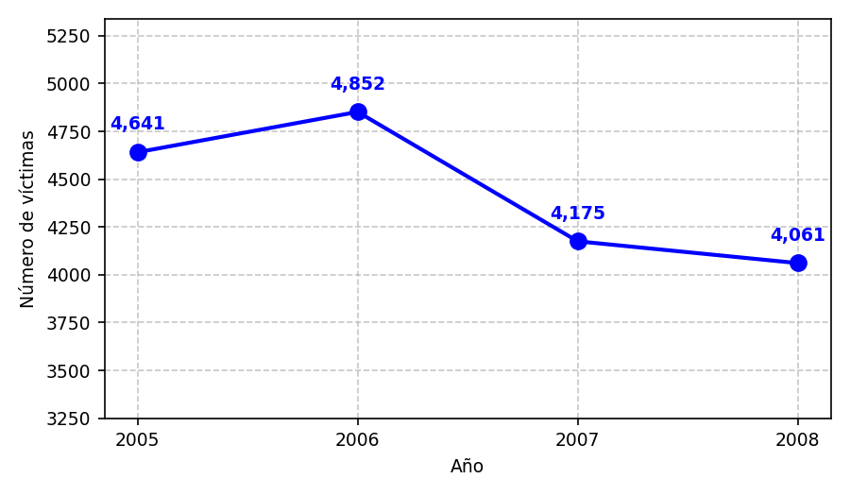
Se necesita clasificar estos datos por género masculino y femenino. La tabla muestra el número de víctimas de género masculino por año.
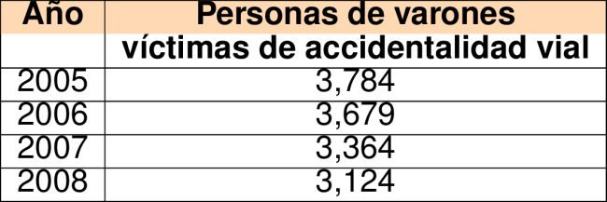
¿Cuál es la gráfica que muestra los resultados de mortalidad por incidentes de tráfico diferenciados por género?

Answerlist
- 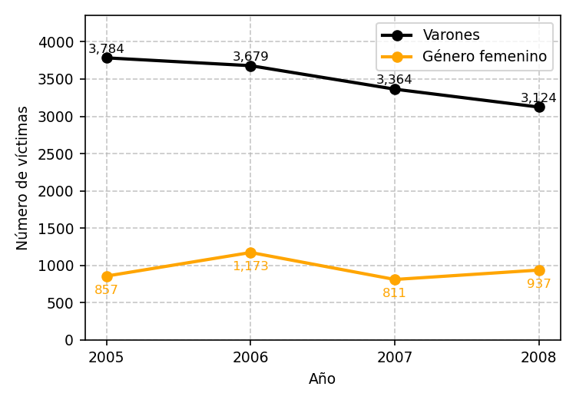
- 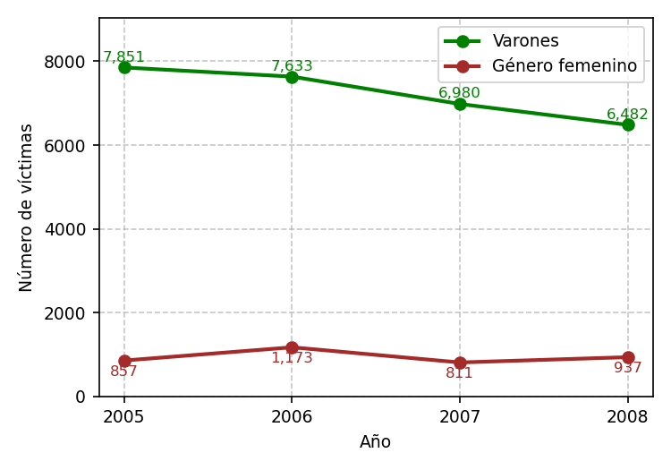
- 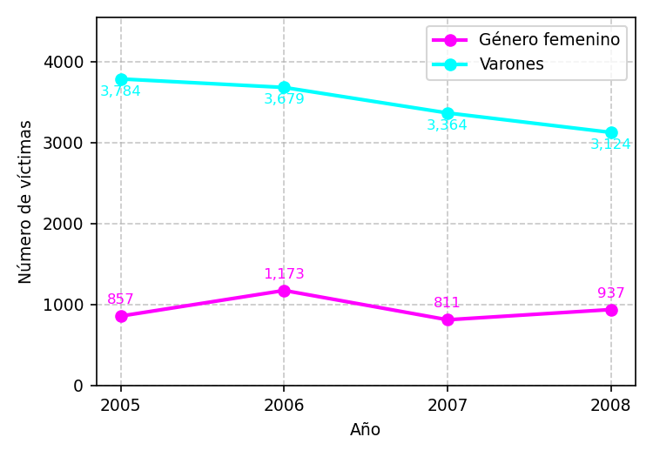
- 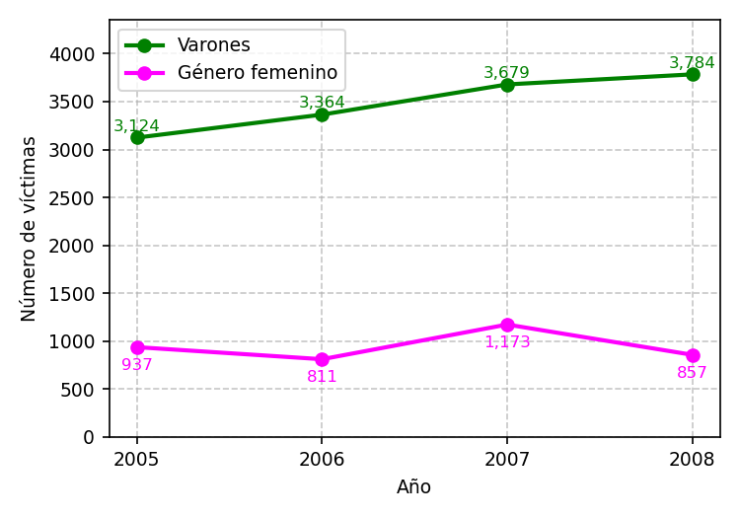

Solution
La respuesta correcta es la gráfica que representa de manera precisa los datos de mortalidad por género:

- Número total de víctimas por año: 4,641, 4,852, 4,175, 4,061
- Víctimas de género varones por año: 3,784, 3,679, 3,364, 3,124
- Víctimas de género género femenino por año: 857, 1,173, 811, 937
La gráfica correcta debe mostrar claramente la diferencia entre la mortalidad masculina y femenina para cada año del estudio. En este caso, los datos muestran que hay aproximadamente 4 veces más víctimas masculinas que femeninas en los incidentes de tráfico.

Answerlist
- Verdadero
- Falso
- Falso
- Falso

Meta-information
exname: mortalidad_incidentes_de_tráfico_genero extype: schoice exsolution: 1000 exshuffle: TRUE exsection: Interpretación de gráficas

